IZVJEŠĆE O RADU U 2023. GODINI
_________________________

OPĆINSKA KNJIŽNICA OPĆINE KOLAN ŠIME ŠUGAR IVANOV

veljača, 2024.
Sadržaj

1 UVOD
2 REDOVITO KNJIŽNIČNO POSLOVANJE
3 ČLANOVI I KORIŠTENJE KNJIŽNICE
4 NABAVA KNJIŽNE I NEKNJIŽNE GRAĐE
5 KULTURNO – OBRAZOVNI PROGRAMI
6 KULTURNO OBRAZOVNI PROGRAMI ZA DJECU I MLADE
6.1. MOJA PRVA KNJIGA
6.2. RADIONICA ZA DJECU AURORA BOREALIS
6.3. SVJETSKI DAN ČITANJA NA GLAS -”ČITAJ MI”
6.4. RADIONICA ZA DJECU - MAŠKARE
6.5. DAN RUŽIČASTIH MAJICI
6.6. ZADAR ČITA
6.6.1. KINO U KNJIŽNICI – KAPETAN GAĆEŠA
6.6.2. I TI IMAŠ RAZLOGA ZA OSMJEH
6.6.3. POSJET DJEČJE SKUPINE BRODIĆI IZ VRTIĆA PAŠKI MALIŠANI
6.6.4. MOJ OSMIJEH – POSJET UČENIKA 3. RAZREDA OSNOVNE ŠKOLE
6.6.5. PETAK – DAN ZA OSMIJEH
6.7. USKRSNA RADIONICA – MASLINOVE GRANE
6.8. POTRAGA ZA USKRŠNJIM JAJIMA
6.9. TJEDAN MEDIJSKE PISMENOSTI
6.9.1. MEDIJSKA PISMENOST ZA NAJMLAĐE
6.9.2. KAKO GLEDATI ANIMIRANI FILM
6.9.3. PRAVILA LIJEPOG PONAŠANJA I KOMUNICIRANJA NA INTERNETU
6.9.4. ŠTO DA RADIM BEZ JUTUB(ER)A?
6.9.5. OGLASI OKO NAS
6.10. GOSTOVANJE AUTORA ZA DJECU
6.10.1. ZORAN VAKULA
6.10.2. BOŽICA OSTERMANN
6.11. BOJANJE CVJETNE OGRADICE PORED CRKVE SV. LUKE U KOLANU
6.12. LJETO U KNJIŽNICI
6.13.ORGANIZIRANI OBILASCI KNJIŽNICE ZA DJECU OSNOVNOŠKOLSKOG UZRASTA OD 1. DO 4. RAZREDA
6.14. BOŽIĆ U KNJIŽNICI
6.14.1. IZRADA BOŽIĆNIH ČESTITKI – VJENČIĆI
6.14.2. IZRADA BOŽIĆNIH ČESTITKI - KUGLICE
6.14.3. RADIONICA FILCANJA VUNE ZA DJECU
6.14.4. RADIONICA MALI UMJETNIK – BOŽIĆNI SVIJEĆNJACI
6.14.5. RADIONICA – BOR OD MAŠNICA
6.14.6. RADIONICA MALI UMJETNIK – BOŽIĆNI UKRASI ZA BOR
7 KULTURNO OBRAZOVNI PROGRAMI ZA ODRASLE
7.1. SASTANAK ČITATELJSKOG KLUBA „ČA SE ČITA”
7.2. USKRSNA RADIONICA ZA ODRASLE – PLETENJE USKRSNIH VJENČIĆA
7.3. GOSTOVANJE DR.SC. MILJENKA ČEMELJIĆA – PREDAVANJE „NAŠE NOVO NEBO”
7.4. BOŽIĆNA RADIONICA FILCANJA VUNE ZA ODRASLE
8 MJESEC HRVATSKE KNJIGE
9 MALA SLOBODNA KNJIŽNICA
10 PROSTORNA PROBLEMATIKA
11 STRUČNO USAVRŠAVANJE
12 SURADNJA
13 INFORMIRANJE I PROMIDŽBA
14 FINANCIJSKO POSLOVANJE
15 ZAKLJUČAK

KNJIŽNICA „ŠIME ŠUGAR IVANOV“ KOLAN

Bartula Kašića 10
23251 Kolan

Matični broj | OIB
02318865 | 83709461682

tel/fax: 023/550-449
knjiznicakolan@yahoo.com

znak (logotip) knjižnice:

Žiro račun: 2340009-1110310182
Privredna banka Zagreb
Radno vrijeme: Ponedjeljak – petak 7.00 – 15.00

1 UVOD

Općinska knjižnica Općine Kolan Šime Šugar Ivanov kulturno je i informacijsko središte Općine Kolan, koje građanima osigurava pristup informacijama, znanju i kulturnim sadržajima za potrebe obrazovanja, stručnog i znanstvenog rada, cjeloživotnog učenja, informiranja i razonode.

Knjižnica djeluje na području Općine Kolan koja broji 815 stanovnika (prema posljednjem popisu stanovništva iz 2021. godine), a prema čl. 6 Standarda za narodne knjižnice u Republici Hrvatskoj pripada VIII. tipu knjižnica.

Kao samostalna ustanova Knjižnica počinje djelovati odlukom Općinskog vijeća Općine Kolan 31. svibnja 2004. godine.

U svom se radu vodi vizijom: djelovati tako da knjižnica bude prepoznata lokalno i nacionalno kao središte pismenosti i znanja za svoje korisnike, približavajući informacije, znanje i kulturu stanovnicima Kolana i otoka Paga.

Izvještaj o radu za 2023. godinu govori o članovima i korištenju usluga i knjižničnih programa, nabavi knjižne i neknjižne građe, kulturno-obrazovnim programima, suradnji s drugim institucijama, stručnom usavršavanju, prostornoj problematici, promidžbi, te donosi kratak financijski izvještaj.

2 REDOVITO KNJIŽNIČNO POSLOVANJE

Redoviti poslovi u knjižnici temelje se na Zakonu o knjižnicama i Standardima za narodne knjižnice u Republici Hrvatskoj.
U obavljanju svojih zadaća, surađujemo i s drugim knjižnicama u Republici Hrvatskoj.
Djelatnost narodne knjižnice veoma je široka i osim nabave građe obuhvaća:
- stručnu obradu građe
- klasificiranje knjižnične građe (prema UDK);
- smještaj građe na police;
- čuvanje i zaštitu knjižnične građe;
- sudjelovanje u izradi skupnih kataloga i baza podataka;
- omogućavanje pristupačnosti knjižnične građe i informacija korisnicima;
- pomoć korisnicima pri izboru i korištenju građe, informacijskih pomagala i izvora;
- vođenje dokumentacije i statistike o građi
- vođenje dokumentacije i statistike o korisnicima;
- vođenje dokumentacije i statistike o poslovanju.

Navedene poslove u okviru radnog vremena obavljala je jedna djelatnica (ravnateljica) zbog korisštenja rodiljnog i roditeljskog dopusta knjižnične tehničarke.

Poslovanje Knjižnice olakšava korištenje Crolist programa za knjižnično poslovanje. Za korištenje programa plaća se naknada Gradskoj knjižnici Zadar.

Zbog analize statističkih podataka o poslovanju Knjižnice potrebno je bilježiti i prikupljati statističke podatke tijekom cijele godine. Većina podataka dostupna je korištenjem programa Crolist, ali se dio vodi i ručno.

3 ČLANOVI I KORIŠTENJE KNJIŽNICE

Standardi navode kako pravo korištenja usluga narodne knjižnice imaju svi stalni i privremeni stanovnici područja pod istim uvjetima, a preporučuje se najmanje 18% učlanjenih korisnika od ukupnog broja stanovnika područja na kojem knjižnica djeluje. Prema popisu stanovnika iz 2021. godine, Općina Kolan broji 815 stanovnika. U prošloj godini Knjižnica je imala 237 učlanjena korisnika, što iznosi 29,8% od ukupnog broja stanovnika na području Općine Kolan. Broj aktivnih posuđivača s registriranom posudbom u prošloj godini je 171, što iznosi 72,15 % aktivnih članova od ukupnog broja upisanih članova.

Graf 1. Prikazuje kao je u izvještajnom razdoblju od ukupnog broja korisnika 63% njih ženskog (150), a 37% muškog (87) spola.

Graf 2. Prikazuje broj korisnika po dobi

U izvještajnom razdoblju Knjižnica je fizički posjećena 2576 puta. Korisnici su u prošloj godini posudili 2534 jedinice građe izvan Knjižnice, dok korištenje građe u prostorijama Knjižnice iznosi 1104 jedinica građe.

4 NABAVA KNJIŽNE I NEKNJIŽNE GRAĐE

Građa se nabavlja u skladu s potrebama korisnika i trendovima u izdavaštvu, te se stručno obrađuje u skladu s propisanim pravilima. Građa je elektronski obrađena i smještena na police u slobodnom pristupu. Informacije o građi dostupne su korisnicima preko e-kataloga i informacijsko – referalnih knjižničnih usluga.

U protekloj godini nabavili smo 492 knjige (od toga je za djecu nabavljeno 196 knjige, a za odrasle 296 knjiga).

Uz knjige nabavili smo periodiku (4 naslova). Navedenu smo građu nabavljali kupnjom, darom i otkupom Ministarstva kulture.

Nabava građe financirana je sredstvima Općine Kolan, Ministarstva kulture i Zadarske županije, čime smo 2023. godinu zaključili s ukupnom veličinom fonda od 7556 jedinica knjižne i neknjižne građe.

5 KULTURNO – OBRAZOVNI PROGRAMI

S ciljem zadovoljavanja korisničkih potreba u okviru svoje djelatnosti provodili smo kulturno – obrazovne i animacijske programe vezane uz promociju i populariziranje knjige, čitanja i pismenosti.
U 2023. godini preko 600 osoba posjetilo je 48 organiziranih događanja.

6 KULTURNO – OBRAZOVNI PROGRAMI ZA DJECU I MLADE

I ove godine u knjižnici su se održale brojne radionice za djecu. Opis radionica naveden je tematski ili ovisno o dobu godine kada su se radionice vezale za neki kalendarski događaj. Radionice za djecu koje su se održavale za vrijeme obilježavanja Mjeseca hrvatske knjige mogu se pronaći u tom odjeljku.

6.1. Moja prva knjiga
U okviru nacionalne kampanje „Čitaj mi!“ već dugi niz godina svakom novorođenom djetetu poklanjamo informativno-edukativni paket u kojem se nalazi članska iskaznica Knjižnice, slikovnica na poklon i brošure o važnosti čitanja djeci od najranije dobi.
Cilj ovog projekta je poticati roditelje da već od najranije dobi čitaju svojoj djeci kako bi djeca osjetila sve blagodati čitanja, a roditelji uvidjeli sve prednosti istog. U prošloj godini u okviru ovog projekta osigurano je 10 paketa za novorođenčad.

6.2. Radionica za djecu Aurora Borealis
Radionica se sastojala od teorijskog djela u kojem je profesorica fizike i matematike Božica Oštarić Veršić djeci objasnila samu pojavu Aurore Borealis, zatim su odgledali kratki prigodni video i za kraj su kredama na papir nacrtali svoje viđenje Aurore Borealis.

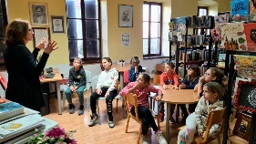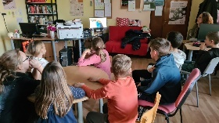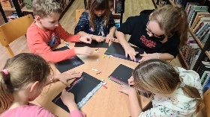

6.3. Svjetski dan čitanja na glas –„Čitaj mi!“
Svjetski dan čitanja na glas obilježava se od 2010. g., a nastao je na inicijativu Svjetske organizacije LitWorld. Čitanje na glas razvija vještinu slušanja, obogaćuje rječnik, razvija maštu i utječe na uspješan razvoj djeteta.
Knjižničarka je djeci ispričala zašto je važno čitati na glas i ukratko predstavila samu kampanju „Čitaj mi!”, te podijelila letke o samoj kampanji. Nakon toga pročitala je nekoliko ulomaka iz priče Autorice Sanje Pilić naslova „Hej, želim ti nešto ispričati!”

6.4. Radionice za djecu - Maškare
Ove godine održali smo dvije radionice na temu maškara.Djeca su na prvoj radionici uz pomoć i vodstvo knjižničarke izrađivali maske za lice od kartona koje su zatim ukrašavali raznim tehnikama (kolaž papir, tempere, šljokice).
Na drugoj radionici maske smo izrađivali u obliku srca, prigodno jer smo taj dan obilježavali i Valentinovo. Nakon izrade maski knjižničarke su djeci pročitale dvije priče o ljubavi i naposljetku smo pisali kratke poruke što je za nas ljubav.

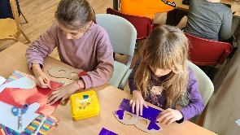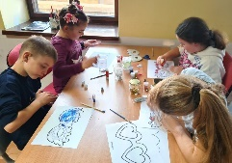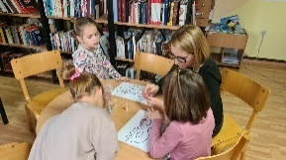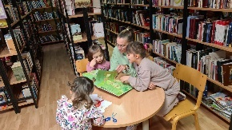

6.5. Dan ružičastih majici
Nacionalni dan borbe protiv nasilja nad vršnjacima koji se obilježava svake zadnje srijede u veljači. Čitali smo dvije priče u kojima se opisuje kako se nositi s osjećajem ljutnje i straha te smo pričali o vršnjačkom nasilju, kako ga pokušati riješiti i kako se ponašati u takvim situacijama.

6.6. Zadar čita
Ovogodišnja tema manifestacije Zadar čita bila je Smijeh. Tom prigodom za djecu smo održali šest radionica.

6.6.1. Kino u knjižnici – Kapetan Gaćeša
Djeca su odgledala crtani film koji nas je sve nasmijao svojom šaljivom radnjom a nakon toga smo predstavili sve knjige iz serijala o Kapetanu Gaćeši a posjeduje ih naša knjižnica. Dali prijedloge za daljnje čitanje i novu dozu smijeha.

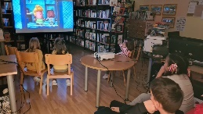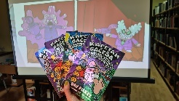

6.6.2. I ti imaš razloga za osmijeh
Literarna radionica za djecu na kojoj su mogli iznijeti svoje misli o tome koji su njihovi razlozi za sreću i pričati o stvarima koje ih čine sretnima.

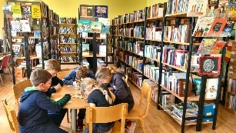

6.6.3. Posjet dječje skupine Brodići iz vrtića Paški mališani
Djeca su došla u pratnji svojih odgajateljica. Prije početka radionice djeci su knjižničarke čitale priču „Ovca koja je htjela puno novca”, a nakon toga smo izrađivali tulipane od kolaž papira. Prije samog odlaska skupine Brodići, na poklon smo dobili prekrasnu unikatnu ručno izrađenu slikovnicu. Našim gostima na poklon smo dali slikovnicu Solinarka i Kulik u Kolanjskim ugljenokopima.

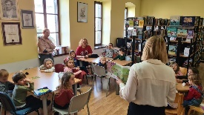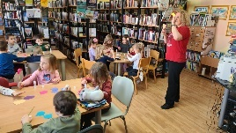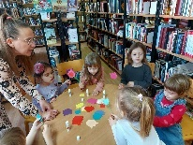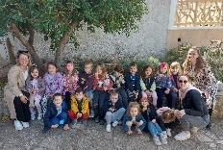

6.6.4. Moj osmijeh - Posjet učenika 4. razreda osnovne škole
Učenici 4. razreda u pratnji svoje učiteljice posjetili su knjižnicu u sklopu manifestacije Zadar čita. Na radionici djeca su vodenim bojama oslikavali svoj osmijeh, onako kako oni smatraju da se smiju. Nakon radionice radovi su izloženi na zidovima knjižnice te se u narednim danima mogla pogledati i izložba nastalih radova.

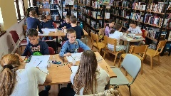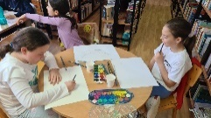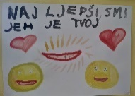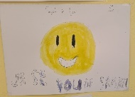

6.6.5. Petak – Dan za osmijeh
Petak je dan kada je tjedan najbolje privesti kraju smijehom i čitanjem. Knjižničarka je djeci u parku pročitala jednu priču, a nakon toga su oni po svom odabiru svatko pročitali kratke priče koje se njima dopadaju. Na kraju smo druženje završili sa glasnim smijanjem kao bi se još bolje osjećali.

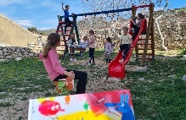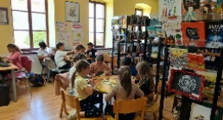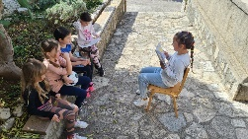

6.7. Uskrsna radionica – Maslinove grane
Od nabranih maslinovih grančica odabrali smo one koje su najljepše i na njih smo pleli lišće drugih grančica i tako dobili ukrasnu maslinovu grančicu koju su djeca odnijela sa sobom te su ih po dogovoru odnijeli u nedjelju na misu Cvjetnice na posvetu.
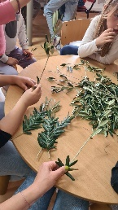
6.8. Potraga za uskršnjim jajima
U suradnji s Turističkom zajednicom Općine Kolan, organizirali smo potragu za čokoladnim uskršnjim jajima u kojoj su sudjelovala djeca različitih uzrasta. Nakon potrage, knjižničarka i direktorica TZ djeci su pročitale dvije prigodne priče.
6.9. Tjedan medijske pismenosti
6. Dani medijske pismenosti u organizaciji Agencije za elektroničke medije i Ureda UNICEF-a za Hrvatsku, u suradnji s brojnim partnerima i uz podršku Ministarstva kulture i medija i Ministarstva znanosti i obrazovanja, održavali su se od 24. do 30. travnja 2023., s aktivnostima i u tjednima prije i poslije toga.
Glavni ciljevi projekta su podizanje svijesti javnosti o važnosti medijske pismenosti i kritičkog razmišljanja o medijskim sadržajima, stvaranje prilika za medijsko obrazovanje što većeg broja građana, posebice djece i mladih, te podrška nastavnicima i odgojiteljima osiguravanjem obrazovnih materijala za razvoj medijske pismenosti.

6.9.1. Medijska pismenost za najmlađe
Radionica za djecu predškolske i rane školske dobi na kojoj smo naučili više o pojmovima mediji i medijska pismenost. Raspravljali smo o korištenju mobitela u ranoj dobi i sadržajima koje gledamo na njima. Dali smo neke preporuke koji je sadržaj primjeren za gledanje djeci rane školske dobi.

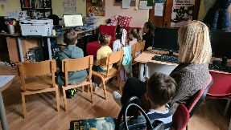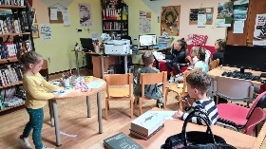

6.9.2. Kako gledati animirani film
Radionica za učenike od 1. do 4. razreda osnovne škole. Pogledali smo animirani film Crvena jabučica kojeg smo usporedili s istoimenom slikovnicom. Razgovarali smo o porukama koje dobivamo kroz korištenje medija.

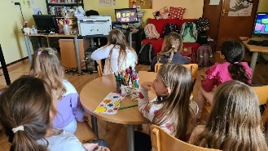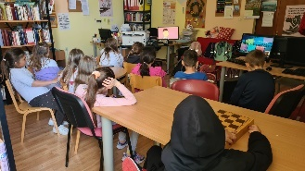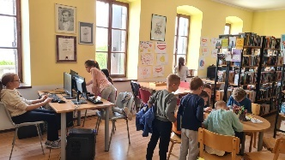

6.9.3. Pravila lijepog ponašanja i komuniciranja na internetu
Radionica za učenike od 5. do 8. razreda osnovne škole. Pogledali smo kratki video na temu lijepog ponašanja na internetu te nakon toga poveli raspravu o našem ponašanju na društvenim mrežama i odnosima s prijateljima u razgovoru online i uživo.

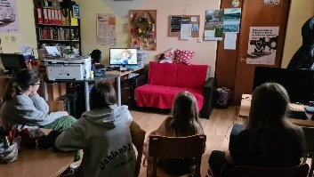

6.9.4. Što da radim bez jutub(er)a?
Radionica za učenike od 5. do 8. razreda osnovne škole. Nakon odgledanog predavanja raspravljali smo o društvenim mrežama i „influencerima”.
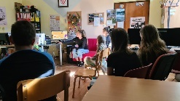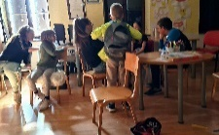

6.9.5. Oglasi oko nas
Radionica za učenike od 1. do 4. razreda osnovne škole. Nakon kratkog videa o oglasima koji nam se nude dok se služimo medijima, raspravljali smo koliko oglasi utječu na nas i da li lako padamo pod njihov utjecaj.

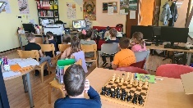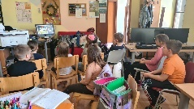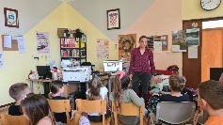

6.10. Gostovanje autora za djecu

6.10.1. Zoran Vakula
Zoran Vakula je hrvatski meteorolog i glavni je meteorolog Hrvatske radiotelevizije. U gostovanje nam je stigao kako bi predstavio svoje edukativne i interaktivne meteoslikovnice. Gostovanje se održalo u prostorijama područne Osnovne škole A.G. Matoš Novalja, u Kolanu. Na predstavljanju su sudjelovala djeca od 1. do 4. razreda osnovne škole.
Meteoslikovnice Zorana Vakule zaista su škrinjica male umjetnosti satkana od riječi, slika i pouka. Pomoću ovih slikovnica djeca mogu lakše razumjeti svijet koji nas okružuje, obogatiti svoj rječnik, a one također potiču na promatranje, istraživanje i stvaranje.
Na samom predstavljanju slikovnica, gospodin Vakula je djeci približio neke meteorološke pojave te su djeca mogla naučiti neke nove pojmove kao što su kumulonimbusi, da rosa zapravo ne pada i da petama treba dati vjetra kada čujemo jaku grmljavinu.

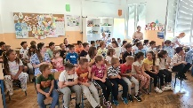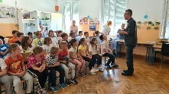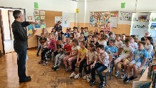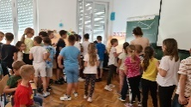

6.10.2. Božica Ostermann
Božica Ostermann je magistra ekonomije, radi kao nastavnica te je zahvaljujući Sivku postala i dječja spisateljica. Ovog ljeta imali smo priliku družiti se s autoricom slikovnice za djecu "Slonić Sivko želi biti pobjednik". Nakon odslušane priče, bojali smo Slonića Sivka i izrađivali slonića u origami tehnici.

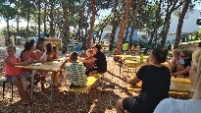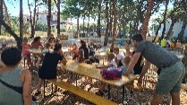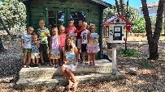

6.11. Bojanje cvjetne ogradice pored crkve Sv. Luke u Kolanu
U suradnji s TZO Kolan s djecom osnovnoškolskog uzrasta, obojali smo cvjetnu ogradicu kako bi prostoru dali novi izgled i unijeli boje i veselja.

6.12. Ljeto u knjižnici
Ljeto u knjižnici obuhvaća rad s djecom kroz mjesece srpanj i kolovoz. Redovito su se održavale likovne radionice, čitanje priče, turniri u društvenim igrama i ostala razna druženja.
U ljetnom druženju s djecom u knjižnici održali smo 4 turnira u društvenim igrama. Dva turnira u Šahu, jedan turnir u igri UNO i jedan turnir u društvenoj igri Čovječe ne ljuti se. Pobjednici u ovim turnirima dobili su prigodne nagrade ( knjige, društvene igre i slatkiše).

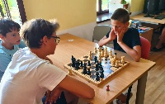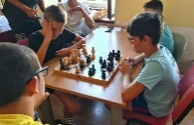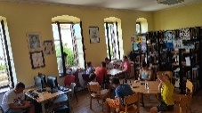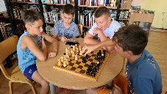

Kroz mjesece srpanj i kolovoz, redovito smo i čitali priče na već poznatom mjestu ispred knjižnice na kojem bi se okupila djeca te bi ponekad priče čitala knjižničarka a ponekad i sama djeca. To je postala sada već tradicionalna aktivnost za vrijeme ljetnih mjeseci za koju djeca znaju i rado sudjeluju u njoj te i sama potenciraju njeno održavanje.
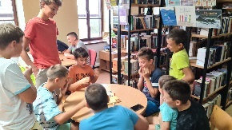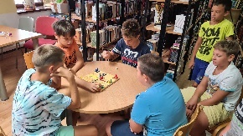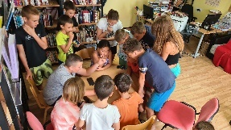

Također u suradnji s TZO Kolan, održana je u Kolanjskom Gajcu i radionica za djecu "Riba duginih boja". Djeci smo čitali priče "Riba duginih boja" i "Riba duginih boja uči da nije najvažnije uvijek pobijediti" autora Marcusa Pfistera, a djeca su ukrasila svoje ribice tehnikom lijepljenja mozaika od kolaž papira te smo im nakon toga podarili čarobni sjaj duginih boja posipanjem sjajnih, najsjajnijih šljokica.

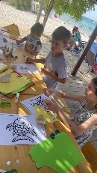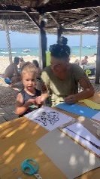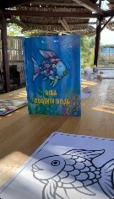

Održano je i nekoliko likovnih radionica.

6.13. Organizirani obilasci knjižnice za djecu osnovnoškolskog uzrasta od 1. do 4. razreda

26.09. Posjet učenika četvrtog razreda osnovne škole
Učenici četvrtog razreda u pratnji svoje učiteljice, došli su u knjižnicu kako bi se na početku školske godine upoznali s lektirnim naslovima koje će obrađivati kroz ovu školsku godinu.

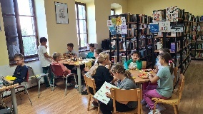

27.09. Posjet učenika prvog razreda osnovne škole
Učenici prvog razreda po prvi puta su grupno posjetili knjižnicu sa učiteljicom. Pri posjetu upoznati su s pravilima posudbe i pravilima ponašanja u knjižnici. Svaki učenik je na poklon dobio slikovnicu Solinarka i Kuliuk u Kolanjskim ugljenokopima, člansku iskaznicu, straničnik i letak o važnosti čitanja.
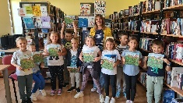

10.10. Posjet učenika trećeg razreda osnovne škole
Učenici trećeg razreda sa svojom učiteljicom posjetili su knjižnicu kako bi se upoznali s ovogodišnjim lektirnim naslovima koje će obrađivati kroz ovu školsku godinu.

17.11. Posjet učenika drugog razreda osnovne škole
Učenici i učitelj došli su u posjet knjižnici i u razgledavanje Etnografske zbirke. U sklopu nastavne cjeline „ Život nekada i danas” učenici su razgledali zbirku i usporedili izložene predmete u zbirci s predmetima s kojima se služimo danas a koriste se za istu namjenu. Nakon razgledavanja zbirke djeca su u knjižnici nacrtala predmete koji su ih se najviše dojmili.

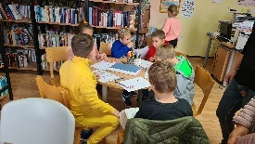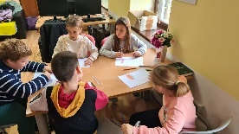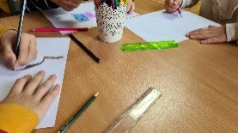

6.14. Božić u knjižnici
Božićne radionice za djecu, tradicionalno su postale prilike za druženje u blagdanskom ozračju. Radionice posjećuje veliki broj djece i na radionicama nastaju prava mala umjetnička djela. Ove godine na božićnim radionicama pridružile su nam se i gđa. Erika Nagyeva i gđa. Nikol Donadić koja je djecu podučila filcanju vune.

6.14.1. Izrada božićnih čestitki – Vjenčići

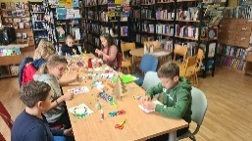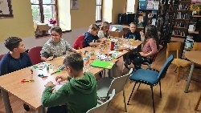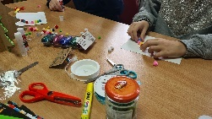

6.14.2. Izrada božićnih čestitki – Kuglice

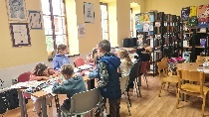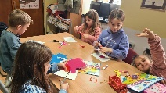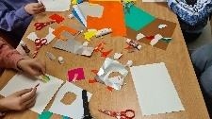

6.14.3. Radionica filcanja vune za djecu

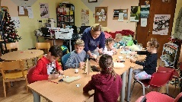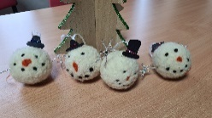

6.14. 4. Radionica Mali umjetnik – Božićni svijećnjaci

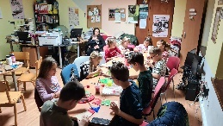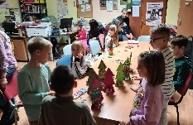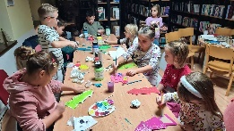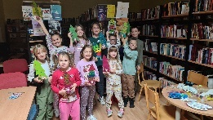

6.14.5. Radionica - Bor od mašnica

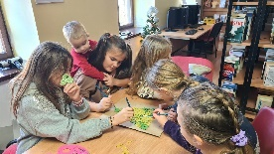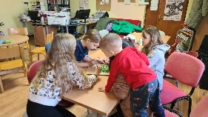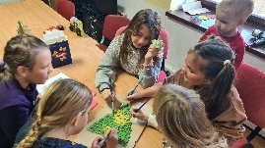

6.14.6. Radionica Mali umjetnik – Božićni ukrasi za bor
Gđa Erika podučila nas je kako izraditi ukrase za bor od smjese modurit koju smo dobili iz Češke. Smjesu smo modelirali uz pomoć vode, a nakon što smo izradili željeni oblik, ukrase smo kuhali i nakon toga ih bojali. Za kraj smo ih objesili na konopac kako bi ih mogli staviti na bor.
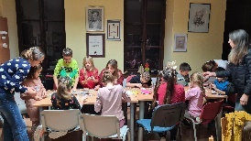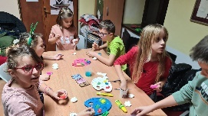

6.14.7. Božićno kino
Filmsko popodne za djecu gdje smo gledali film Obiteljska zamjena.

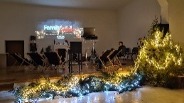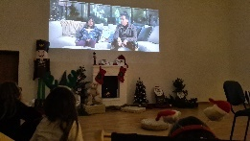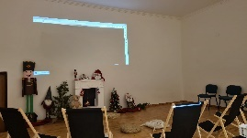

7 KULTURNO OBRAZOVNI PROGRAMI ZA ODRASLE
U izvještajnom razdoblju, organizirali smo i događanja za odrasle: Sastanak čitateljskog kluba „Ča se čita?“ (Zadar čita), Uskrsna radionica za odrasle – Pletenje uskrsnih vjenčića, Gostovanje dr.sc. Miljenka Čemeljića – predavanje Naše novo nebo, Božićna radionica filcanja vune za odrasle. Također organizirano je i još nekoliko događanja ali njih ćemo spomenuti u odjeljku o događanjima u Mjesecu hrvatske knjige.

7.1. Sastanak čitateljskog kluba „Ča se čita”
Na sastanku kluba čitatelja razgovarali smo o knjigama koje smo pročitali, a da su nas nasmijale i da smo ih čitali s osmijehom na licu.

7.2. Uskrsna radionica za odrasle – Pletenje uskrsnih vjenčića

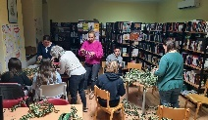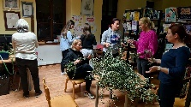

7.3. Gostovanje dr.sc. Miljenka Čemeljića – predavanje Naše novo nebo
Naslov predavanja je baziran na naslovu knjige Otona Kučere iz 1895., prve knjige iz popularne astronomije na hrvatskom jeziku.

Predavač si je dao za cilj napisati nastavak te knjige. Gledano golim okom, nebo se nije mnogo promijenilo od Kučerinih vremena, ali naše shvaćanje onog što vidimo, jest. Autor je prošao kroz pojmove i pojave koje smo od Kučerine publikacije otkrili ili dodatno objasnili i posvetiti pažnju onom što smo dodali tijekom proteklog stoljeća: promatranjima u infracrvenoj i ultraljubičastoj svjetlosti, astronomiji radio, rendgenskih i gama zraka i opisu promatranja korištenjem gravitacijskih leća, koje nam omogućavaju najdublji pogled u Svemir. U okviru najsvježijih dodataka astronomskom instrumentariju, objasnio je rad gravitacijskog teleskopa, omogućenog nedavnim mjerenjima gravitacijskih valova, kao i "snimanjima" sjene supermasivne crne rupe u centru galaksija. Autor nam je predstavio izazove astronomije više glasnika i podatkovne astronomije, najnovijih oruđa moderne astronomije.

Predavač, koji je rodom i stalnim prebivalištem Kolanjac, aktivno surađuje u istraživanjima u graničnim, brzo razvijajućim se područjima astrofizike i objavljuje radove u širokom spektru istraživanja, od neutronskih zvijezda do tek nastajućih, mladih zvijezda sa planetarnim diskovima i supermasivnih crnih rupa. Nakon naobrazbe koju je započeo u Varaždinu i nastavio u Zagrebu, doktorirao je astrofiziku na Sveučilištu u Potsdamu (Njemačka) te radio u vodećim institutima u Poljskoj, Njemačkoj, Grčkoj, Francuskoj, Kini i na Tajvanu.

Danas radi u Institutu Nikole Kopernika Poljske Akademije Znanosti u Varšavi i na EU istraživačkim projektima Šleskog Sveučilišta u Opavi u Češkoj.

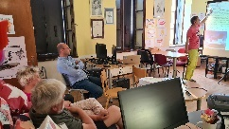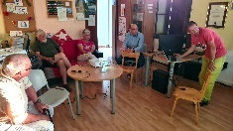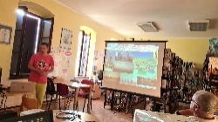

7.4. Božićna radionica filcanja vune za odrasle
Radionicu filcanja vune za odrasle održala je gđa. Nikol Donadić. Na radionici smo izrađivali ukrasne kuglice za bor s božićnim motivima.

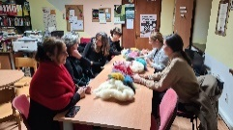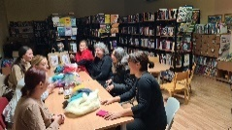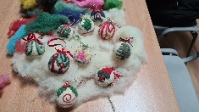

8 MJESEC HRVATSKE KNJIGE 2023.
1995. g., u mjesecu svibnju, na molbu tadašnjeg Ministarstva kulture Republike Hrvatske, Knjižnice grada Zagreba preuzimaju od Nacionalne i sveučilišne biblioteke organizaciju Mjeseca hrvatske knjige kao nacionalne manifestacije. Vodi ga Programski odbor sastavljen od predstavnika knjižnica, institucija, nadležnih ministarstava, nakladnika, medija, društava, a realizira Organizacijski odbor u koji su uključeni djelatnici Knjižnica grada Zagreba.
I tako već godinama – Mjesec hrvatske knjige traje punih mjesec dana. Iako se iz knjižnica stalno čuje glas za poticanje čitanja, od 15. listopada do 15. studenog njegovi slogani i njegovi programi podižu svijest o čitanju na najvišu razinu.

Cilj ovogodišnje manifestacije bio je ukazati na važnost prevoditelja. Izvesti na svjetla pozornice ove jezične magove, velike znalce o kojima se malo zna. Podsjetiti na neprocjenjivu vrijednost književnog prevođenja zahvaljujući kojemu strana književnost, njezini klasici i suvremenici, hrvatskim čitateljima prestaju biti strani. Zahvaljujući kojemu i hrvatska književnost leti preko granica svoje domovine i osvaja inozemnu publiku, daleko izvan granica Schengena.

Programi koji su se odvijali u našoj knjižnici vezano uz ovu temu ukratko su opisani.

Nacionalni kviz za poticanje čitanja
Od 1998. godine Hrvatski centar za dječju knjigu i Odjel za djecu i mladež Gradske knjižnice s Mediotekom organizatori su Nacionalnog kviza za poticanje čitanja koji se realizira putem mreže narodnih i školskih knjižnica. Kviz se odvija u Mjesecu hrvatske knjige te se provodi online u narodnim i školskim knjižnicama diljem Hrvatske i u dijaspori.
Knjige koje su se čitale za Nacionalni kviz za poticanje čitanja 2023. pod nazivom Pronađeni u prijevodu:

- Volker Mehnert i Claudia Lieb: Alexander von Humboldt: čežnja za dalekim krajevima (s njemačkoga prevela Lara Hölbling Matković)

- Stefan Boonen: Nahoče iz Wammerswalda: o jednoj nasukanoj djevojčici, jedanaest sinova, o sto gromova, Matildi, medvjedu, superdozerima, teti Idaliek, Gromovnici, duhovima i jednom selu (s nizozemskog prevela Svetlana Grubić Samaržija)

- Frances Hodgson Burnett: Tajni vrt (s engleskoga preveo Ivan Ott)
Ove godine našu knjižnicu u finalnom izvlačenju za pobjednika predstavljao je jedan učenik 6. razreda osnovne škole.

Večer Pismažija – susret pjesnika otoka Paga i grrada Siska

Otvaranje izložbe „Voli Pag” slikarice Branke Ćetković

Mjesec hrvatske knjige nismo mogli otvoriti ljepše i svečanije nego "Večerom pismažija" - skup pjesnika otoka Paga i grada Siska, koji je ujedno bio i uvod u tjedan proslave blagdana Sv. Luke zaštitnika župe Kolan.
Moderatorica Milka Šupraha Perišić vodila nas je kroz ovu ugodnu večer, punu pjesničkih slika kako gostujućih tako i lokalnih pjesnika. Ovaj susret bio je prilika da u Kolanu čujemo riječ Banovine koju su nam dočarali Đurđica Vuković, Siniša Matasović, Sanja Domenuš, Željko Maljevac i Rajko Mladenović.
Našu pašku pjesničku scenu predstavili su pjesnici Ivan Gligora, Vlatko Majić, Ivan Dabo Đono i don Šime Zubović.
Pivači nakanat, Emil Oštarić i Ivica Oliverić, čuvari dragocjene nam pisme koja je proglašena nematerijalnom kulturnom baštinom Republike Hrvatske također su uveličali ovu večer.
Otvaranje izložbe “Volim Pag” slikarice Branke Ćetković dodalo je posebnu vizualnu notu ljepotama otoka Paga koje možemo doživjeti gledajući njene slike.
Hvala svim sudionicima i organizatorima.

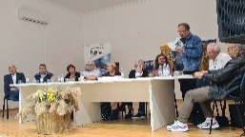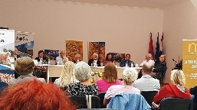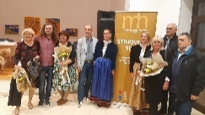
Mali prevoditelj – radionice za djecu
Pod ovim nazivom održali smo 3 radionice za djecu na kojoj su djeca uz stručnu pomoć nastavnice engleskog i talijanskog jezika Jelene Prtorić, prevodili slikovnice sa stranih jezika na hrvatski te su se tako mogli okušati u prevoditeljskom poslu i dobiti uvid u to kako se prevode knjige koje su im dostupne u knjižnici za posudbu.

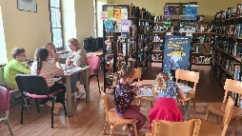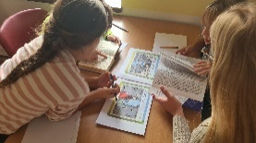

Mali umjetnik – radionica za djecu
Radionica za djecu u suradnji s TZO Kolan i gđom. Erikom Nagyevom. Djeca su izrađivale motive ptica i meduza u tehnici tempera i uz pomoć kartona i ljepila.

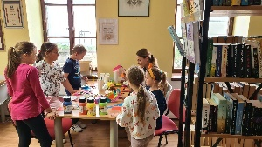

Vratite zaboravljene knjige
Za vrijeme manifestacije Mjeseca hrvatske knjige, korisnici bez ikakvih sankcija mogu vratiti knjige koje su posudili a već dulje vrijeme nisu vratili u knjižnicu.

Dodjela nagrada i zahvalnica za Najčitatelja
U okviru Mjeseca hrvatske knjige nagradili smo korisnike koji su pročitali najviše knjiga od prošlogodišnjeg Mjeseca hrvatske knjige, i to u kategorijama:
1. Djeca – 6 čitatelja
2. Odrasli – 3 čitatelja
Svaki najčitatelj na poklon je dobio paket knjiga i Zahvalnicu.

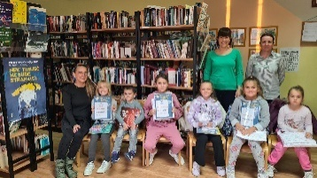

Gostovanje za odrasle – Anđa Marić
09. 11. 2023. u Općinskoj sali, ugostili smo spisateljicu i pjevačicu Anđu Marić i njenog nakladnika i moderatora Nevena Kepeskog.
Kao i uvijek, duhovita i zabavna, Anđa nam je ispričala sve o svojoj borbi s dijagnozom, kako je pronašla snagu da ponovno stane na noge, zašto je važno manifestirati dobre stvari i biti zahvalan na svakom novom danu. Pričala je o pustolovinama koje je doživjela u različitim zemljama, od Njemačke i Španjolske, do SAD-a i Meksika. Ispričala je i kako je nastala knjiga “Moja revolucija u 365 dana” iz koje nam je pročitala i par ulomaka.
Hvala publici koj se odazvala na ovo ugodno druženje.

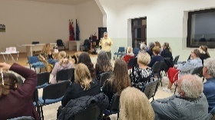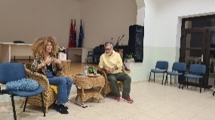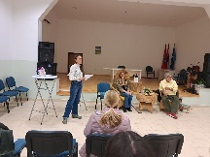

9 MALA SLOBODNA KNJIŽNICA
Općinska knjižnica Općine Kolan Šime Šugar Ivanov, 2021. prijavila je projekt, na natječaju Zadarske županije, pod nazivom Slobodna knjižnica – Posudi, čitaj, vrati. Knjižnici su odobrena sredstva u iznosu od 2.000, 00 kn te je od navedenog iznosa kupljen materijal za izgradnju kućice.
Malu slobodnu knjižnicu smještenu u park šumici na Mandrama, otvorili smo 4.7.2022. godine u dogovoru s RokOtok ekipom koja je za vrijeme svog projekta povezivanja svih hrvatskih nastanjenih otoka posjetila mjesto Mandre.

10 PROSTORNA PROBLEMATIKA
Prema Standardima Knjižnica bi trebala biti smještena na puno većoj površini od ove u kojoj se sada nalazi.
Problem s kojim se susrećemo u svakodnevnom radu je nedostatan prostor za pohranu građe u slobodnom i zatvorenom prostoru, nepostojanje čitaonice, te neadekvatan prostor za dječji odjel i mlade. Knjižnici je potrebno preuređenje kao što je farbanje zidova, sanacija prozora i preuređenje skladišnog prostora koji bi se mogao prenamijeniti u jedan novi odjel.

11 STRUČNO USAVRŠAVANJE
Tijekom 2023. godine djelatnica knjižnice sudjelovala je na sljedećim stručnim usavršavanjima:
1. 3. veljače - Sustav jedinstvenog elektroničkog prikupljanja statističkih podataka o poslovanju knjižnice – najčešće pogreške
2. 28. veljače – Građanska znanost u knjižnicama
3. 23. ožujka – Privatni život stare knjige: interpretacija baštine, oživljavanje duha vremena i mjesta
4. 13. travnja – Čitanje u mladenačkoj dobi
5. 19. travnja – Digitalna pristupačnost
6. 3. svibnja – Razvijanje knjižničnih usluga za poticanje rane i obiteljske pismenosti
7. 16. svibnja – Revizija i otpis knjižnične građe u knjižnicama
8. 25. svibnja – ZKD forum – Pomoćnici nisu bespomoćni
9. 25. svibnja – 5. stručni skup „Ostvarimo potencijale knjižnica” - „Treća životna dob – kako održati kvalitetu života”
10. 19. lipnja – Canva – internetski alat za grafički dizajn
11. 6. listopada – Izvori podataka Europske unije
12. 30. studenog - „Budi svoja”

Sudjelovanje na stručnim usavršavanjima od izuzetne je važnosti za uvid u nove trendove poslovanja knjižnica, razvoj postojećih i nastanak novih programa i usluga te rješavanje stručnih problema kao i razvoj dobrih odnosa ne samo među stručnim knjižničnim djelatnicima naše županije, već i šire.

12 SURADNJA
Suradnjom s drugim knjižnicama putem usluge međuknjižnične posudbe (MKP) rješavali su se korisnički zahtjevi za građom. Ove godine imali smo 8 zahtjeva za MKP koje smo odradili u suradnji sa Znanstvenom knjižnicom u Zadru. MKP kao takva se ne naplaćuje korisnicima.

U 2023. godini imali smo donaciju knjiga knjižnici od strane Matice hrvatske Ogranak Kolan (101 naslov) i Art studia Azinović d.o.o., Zagreb (13 naslova), također manje donacije dobili smo i od izdavača Hene Com (3 naslova) kao poklone za nagradu Najčitateljima a isto tako i od knjižare Hoću knjigu (3 naslova) i trgovačkog obrta Libriko ( 3 naslova).
Knjižnica je svakodnevno surađivala s O.Š.A.G. Matoš Novalja, Turističkom zajednicom Općine Kolan i Općinom Kolan.

15. srpnja 2023. godine, povodom 20. obljetnice Općine Kolan i blagdana Gospe od Karmela, Općinska knjižnica Općine Kolan Šime Šugar Ivanov primila je Zahvalnicu za djelovanje i rad na području kulture od strane Općinskog vijeća Općine Kolan.

18. listopada 2023. godine, povodom obilježavanja blagdana Sv. Luke Općinska knjižnica Općine Kolan Šime Šugar Ivanov primila je Zahvalnicu za osobit doprinos u promicanju kulturne baštine i turističke ponude Općine Kolan te sudjelovanje u humanitarnoj akciji.
Zahvaljujemo se i truditi ćemo se biti još i bolji, na zadovoljstvo naših sadašnjih ali i budućih korisnika.

13 INFORMIRANJE I PROMIDŽBA
Knjižnica u svom radu dužna je upoznavati javnost sa svojim radom. Promidžbene aktivnosti Knjižnice provode se promocijama knjiga, predavanjima, izložbama i sl. Kako bi povećali vidljivost usluga koje Knjižnica nudi te promovirali razne programe i događanja koje organiziramo u svom se radu koristimo: plakatima i objavama na društvenim mrežama ( Facebook ).

14 FINANCIJSKO POSLOVANJE
Financijsko poslovanje vidljivo je iz tablica Prihodi i Rashodi. Prema prikazanim podacima iz Tablice 1 možemo vidjeti kao je u izvještajnom razdoblju Knjižnica ostvarila prihode u visini od 35.147,22 eura.

Prihodi
Prihodi ukupno | Sredstva iz proračuna |  |  |  | Sredstva za nabavu građe
35.147,22 | Osnivač | Županija | Ministarstvo | Donacija | Osnivač | Ministarstvo | Županija
 | 30.255,37 | 800,00 | 4.090,84 | 0,0 | 2.976,40 | 4.090,84 | 800,00

Rashodi
Ukupno | Za zaposlene | Za edukaciju zaposlenika | Materijalni troškovi i tekuće održavanje | Programska djelatnost (redovita i posebni programi) | Nabava građe
35.271,43 | 24.495,73 | 0,0 | 2.631,45 | 277,01 | 7.867,24

15 ZAKLJUČAK

Općinska knjižnica Općine Kolan Šime Šugar Ivanov u sklopu svoje djelatnosti nastoji biti kulturno i informacijsko središte Općine Kolan koje građanima osigurava pristup znanju, informacijama i kulturnim sadržajima za potrebe obrazovanja, cjeloživotnog učenja, informiranja i razonode.
Izvještaj o radu za 2023. godinu prikazao je podatke o korisnicima i korištenju knjižničnih programa i usluga, nabavi knjižne i neknjižne građe (koja se nabavlja u skladu s potrebama korisnika i trendovima u izdavaštvu, te se stručno obrađuje u skladu s propisanim pravilima), kulturno – obrazovnim programima, suradnji s drugim institucijama.
U prošloj smo godini imali 237 upisanih korisnika, 48 događanja koje je posjetilo više od 600 ljudi.
S ciljem poboljšanja kvalitete programa sudjelovali smo na 12 stručnih usavršavanja koji su se održavali online putem raznih aplikacija.
Problem s kojim se susrećemo u svakodnevnom radu je nedostatan prostor za pohranu građe u slobodnom i zatvorenom prostoru, nepostojanje čitaonice, te neadekvatan prostor za dječji odjel i mlade. Knjižnici je potrebno preuređenje i preuređenje skladišnog prostora koji bi se mogao prenamijeniti u jedan novi odjel.
Naposljetku, možemo zaključiti kako je Knjižnica u skladu s financijskim mogućnostima ostvarila veliku većinu planiranih programa i aktivnosti te se nadamo kako će osnivač prepoznati prostornu problematiku te nam pomoći u njegovom rješavanju.

URBROJ: 15-24/I
Kolan, veljača, 2024.

Ravnateljica
Ana Gligora, mag. bibl.

